# 管理端

## **评阅时间**

### 批次时间

1. 注意：这里仅限制学生提交评阅时间，导师评阅时间会延迟48小时；
2. 没有设置时间，或者时间不在开关范围内，学生无法提交终稿；

## **论文终稿管理**

### **菜单位置**

毕业论文-论文批次-论文终稿管理

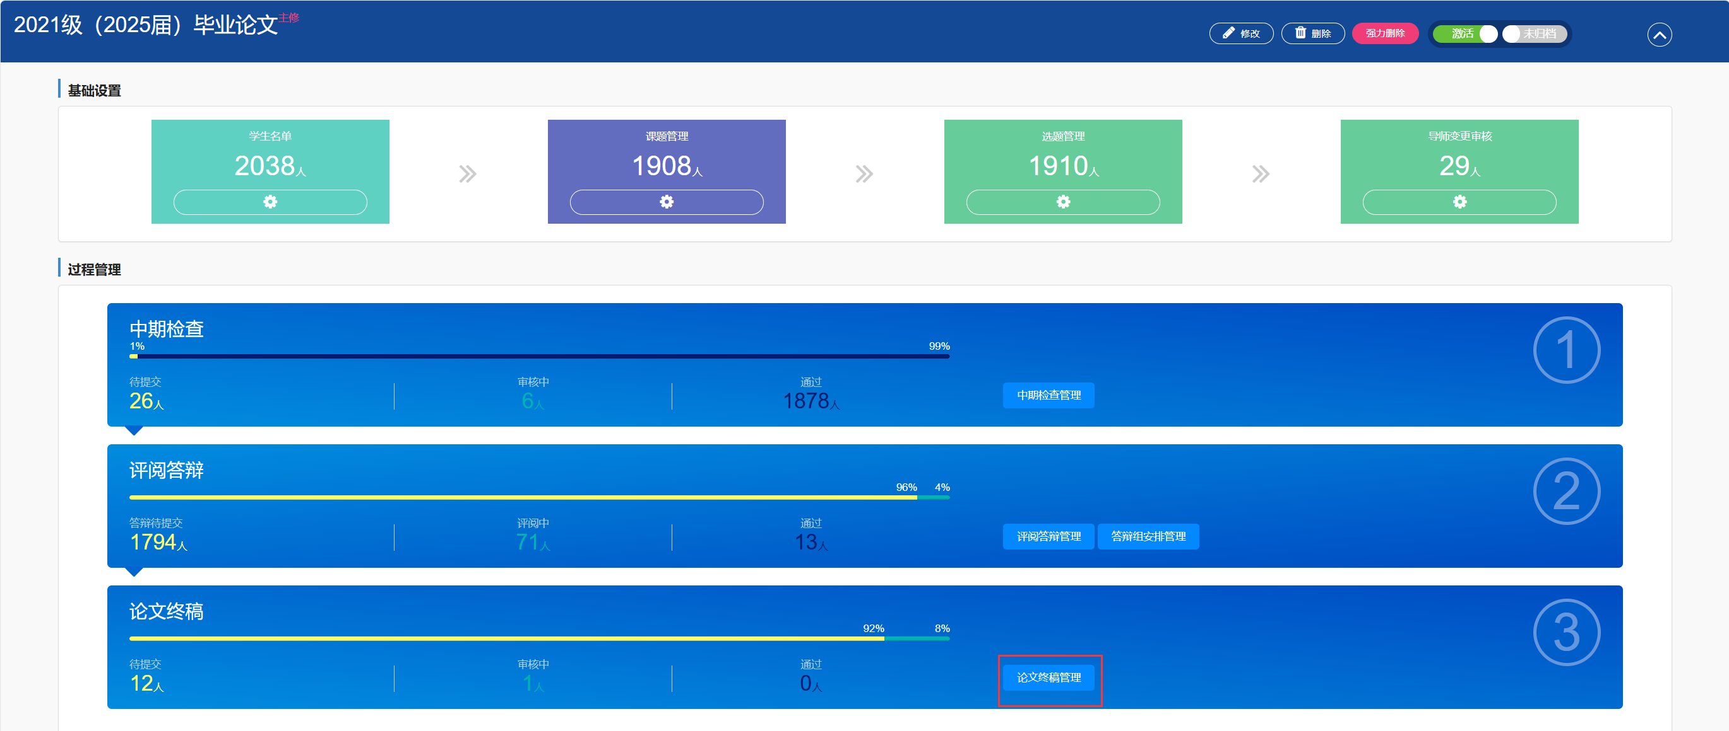

### 论文终稿管理

1. 此菜单可以查询学生提交的论文终稿情况；
2. 支持查看论文终稿详情，支持导出论文终稿提交情况。

# 导师端

## **论文终稿**

### **菜单位置**

毕业论文-论文终稿

可以通过左侧菜单进入，也可以通过底部导航进入，也可以通过右上角菜单搜索进入；

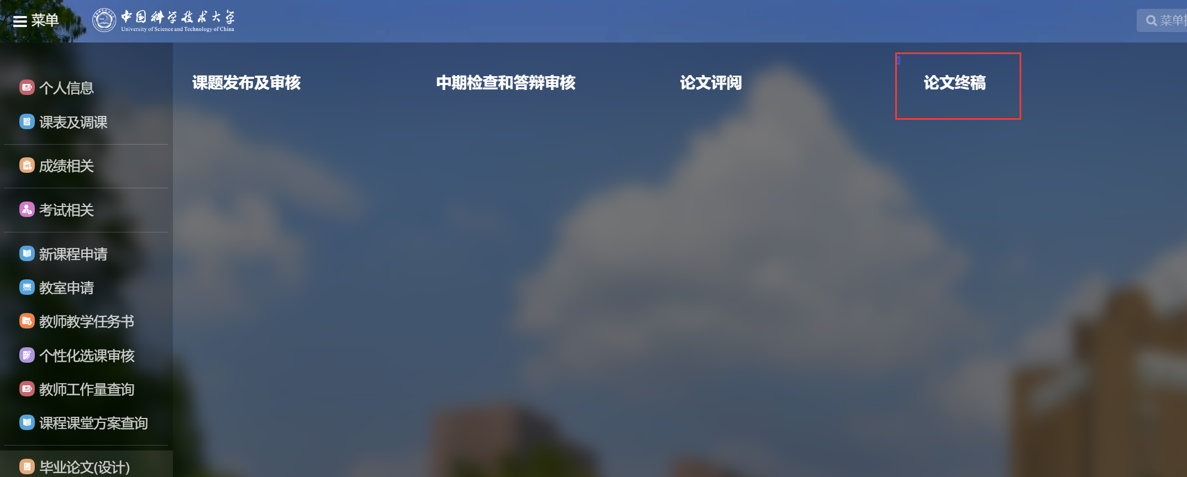

### 终稿待审核

1. 打开菜单后，在待审核标签页里，可以看到已经提交的学生终稿申请；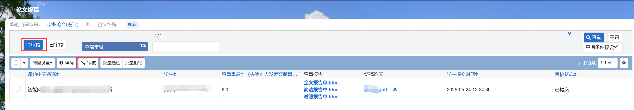
2. 点击审核，可以查看终稿详情，点击终稿附件，可以下载终稿，点击附件右侧眼睛图标，可以在线预览终稿，下方可以看到本次终稿的查重情况。

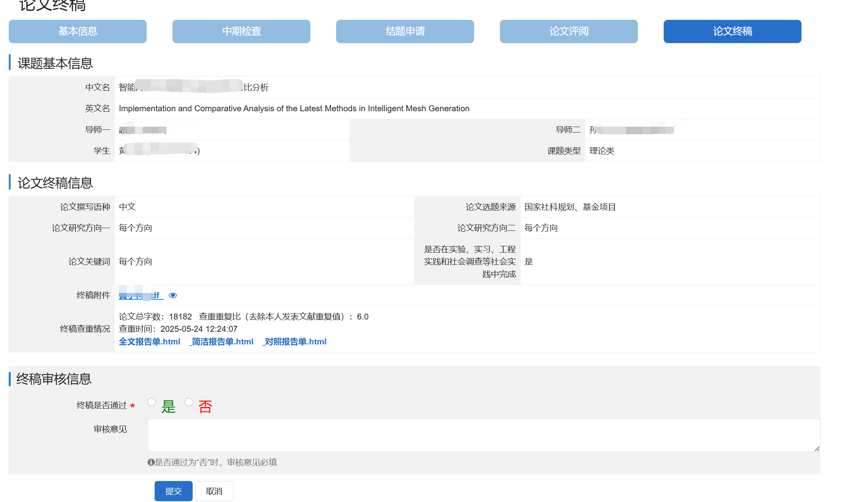

1. 给出审核结论后，点击提交即可完成终稿审核操作；

### 终稿已审核

1. 打开菜单，在【已审核】标签页，可以查看自己审核过的终稿信息；
2. 可以点击详情对该学生的论文情况进行详细查询；

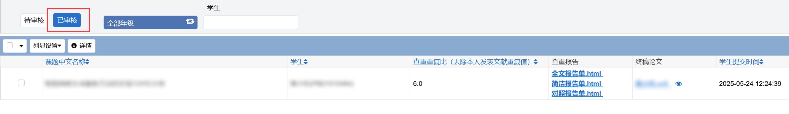

# 学生端

## **提交终稿**

### **菜单位置在哪里**

毕业论文-中期检查和答辩

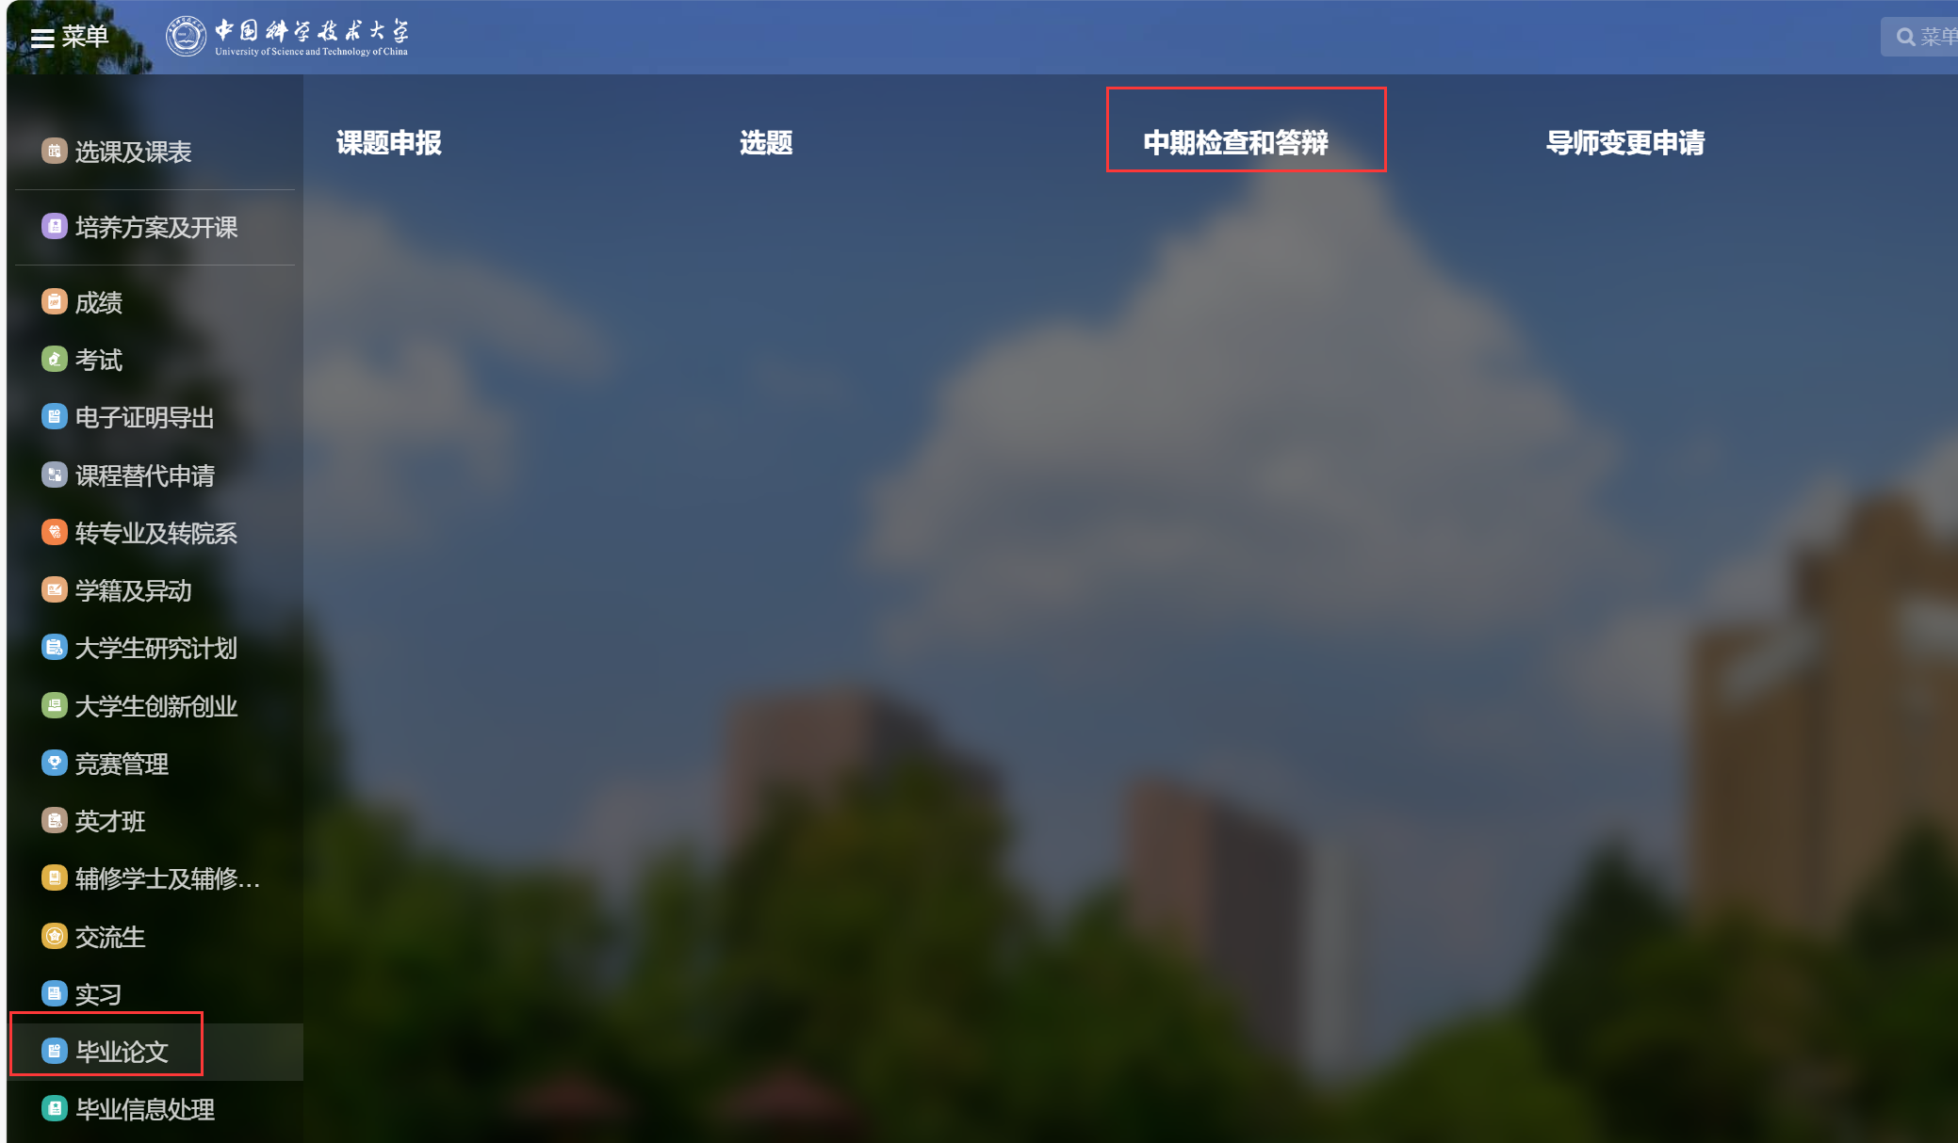

### 什么时候可以提交终稿

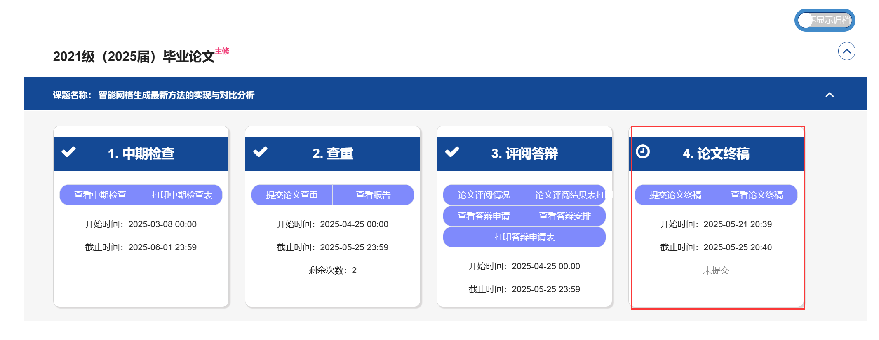

1. 终稿需要在答辩结束之后才可以提交；
2. 打开菜单如上图，系统会显示终稿提交的开始和截止时间，并显示当前终稿的状态；
3. 如果出现在开始和结束截止时间范围内，但是提示暂未开放终稿，表示院系没有安排答辩，或者答辩安排没有发布，请联系答辩教务员；

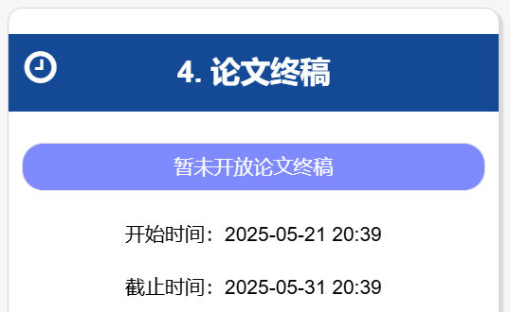

### 怎么提交终稿

1. 点击提交论文终稿，首先会弹出课题中英文名称确认页面，请务必保证中文名名称与论文附件里的一致，如果要修改，点击【我要修改】按钮进行修改，修改后点击保存。

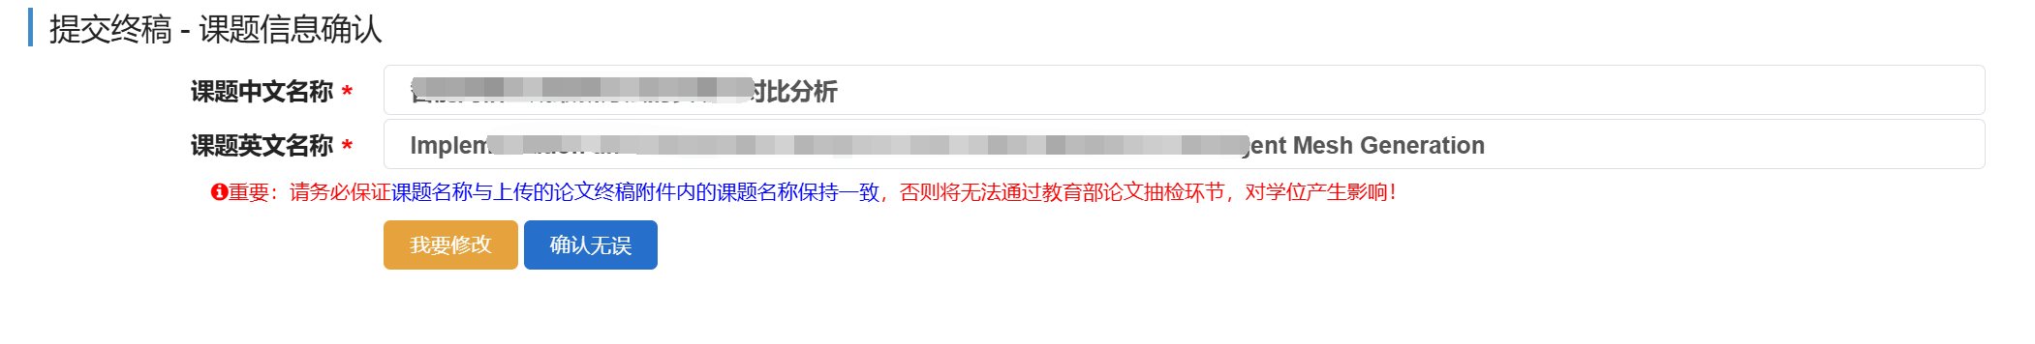

1. 如果确认课题名称正确，点击【确认无误】按钮，进入终稿填报页面，按页面提示填写信息，上传终稿的论文附件，如果需要修改详细的课题信息、中期检查讯息、答辩信息，点击对应的黄色按钮修改即可；
2. 最终确认无误后，点击保存并提交。

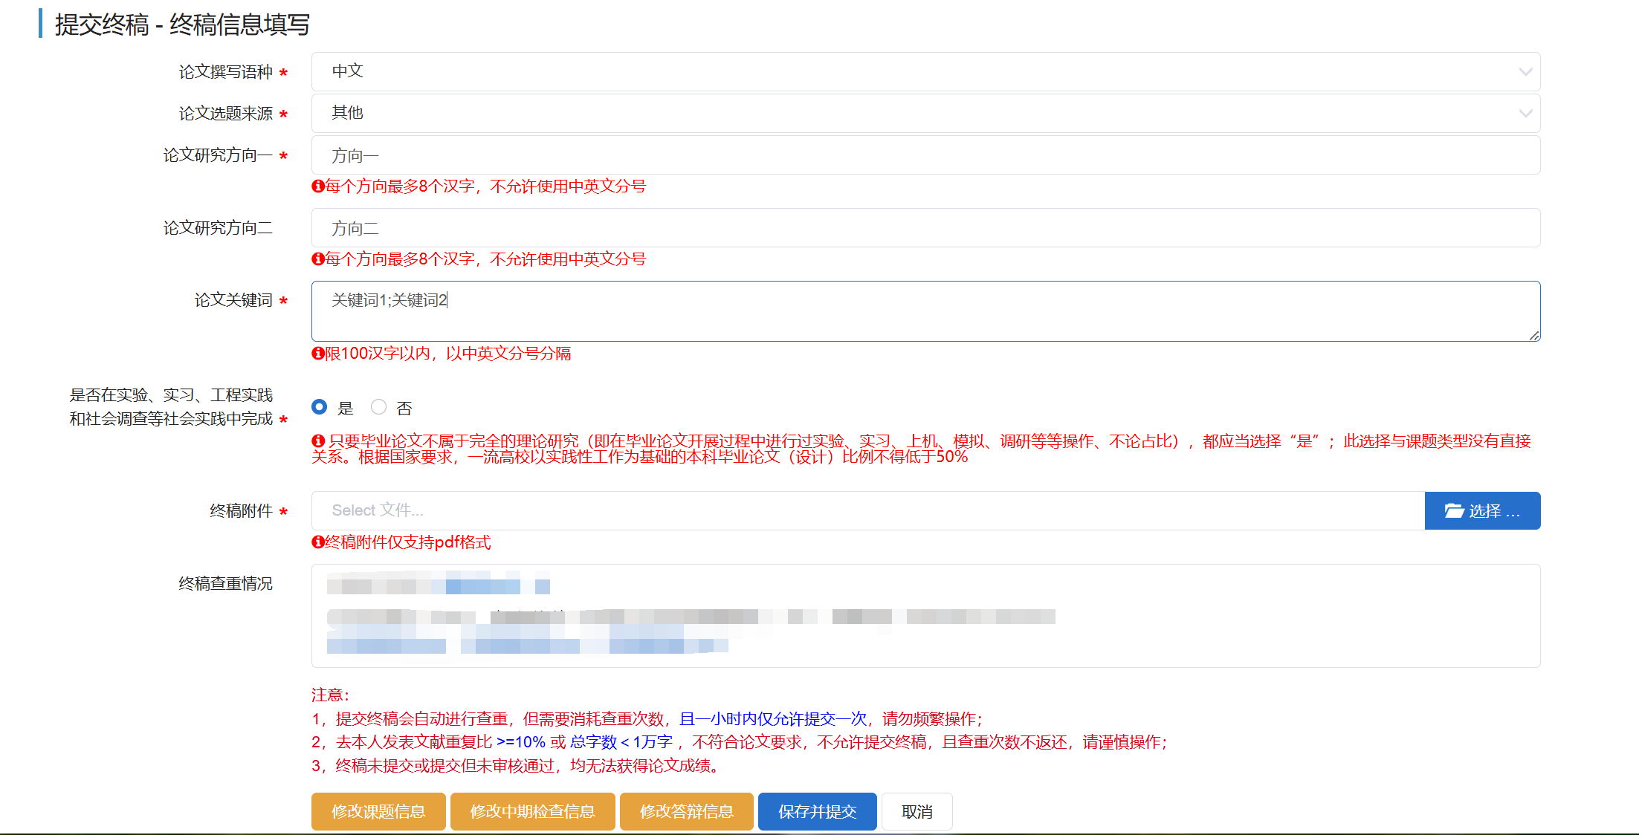

1. 提交后，系统会自动进行一次查重工作，由于论文大小及知网环境不同，此项工作耗时不等，预计在15分钟内完成，在页面没有具体提示前，请勿关闭页面。

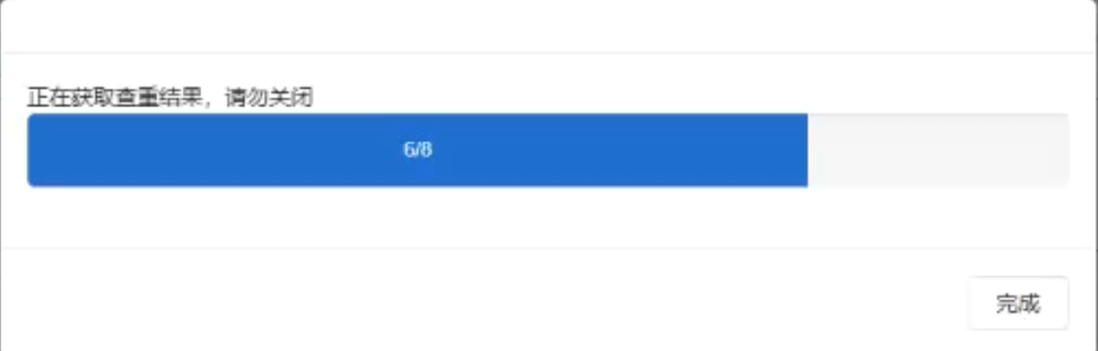

1. 提交终稿会自动进行查重，但需要消耗查重次数，且一小时内仅允许提交一次，请勿频繁操作；
2. 去本人发表文献重复比 >=10% 或 总字数＜1万字 ，不符合论文要求，不允许提交终稿，且查重次数不返还，请谨慎操作；

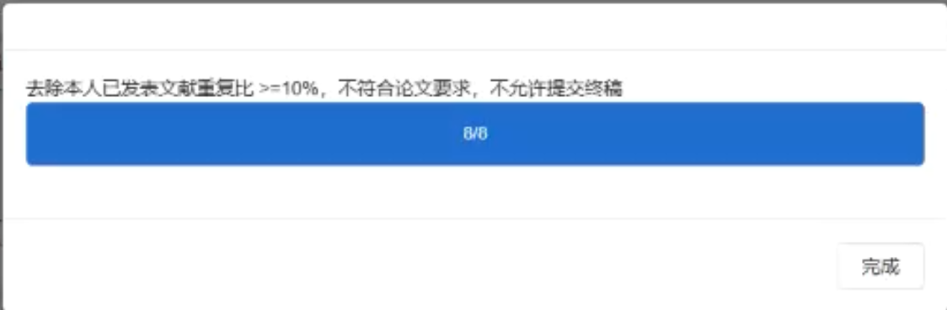

1. 终稿未提交或提交但未审核通过，均无法获得论文成绩；
2. 如果查重次数用尽，会因为无法查重导致不能提交终稿，请联系联系院系教务员。